Frise historique

La préhistoire
Le XIXe
siècle
Le XXe
siècle
L’Antiquité
Le Moyen Age
Les temps modernes

- 3000
476
1492
1789
1900

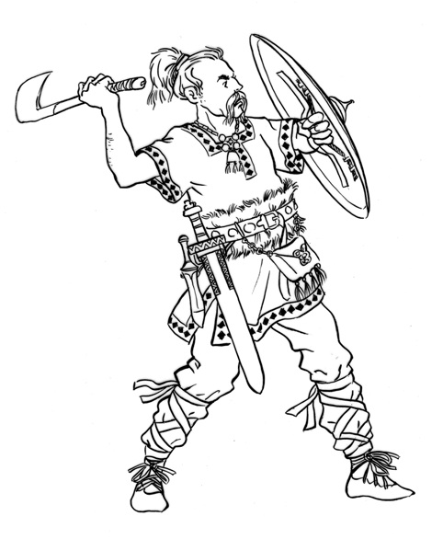
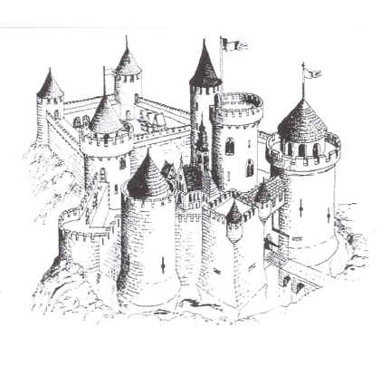
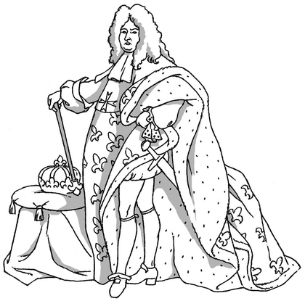
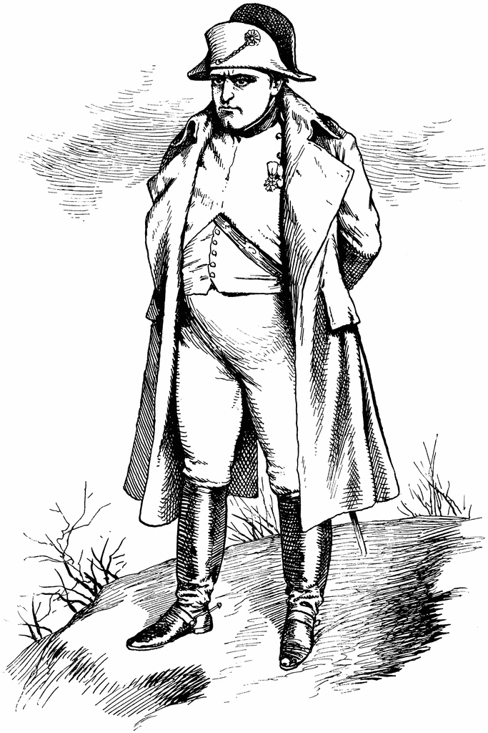
❶
Les hommes préhistoriques
❸L’invasion Barbare
Chute de l’empire romain en 476
❺
Les châteaux forts
❼
Louis XIV
La monarchie absolue
❾
Napoléon Bonaparte (1799 – 1815)
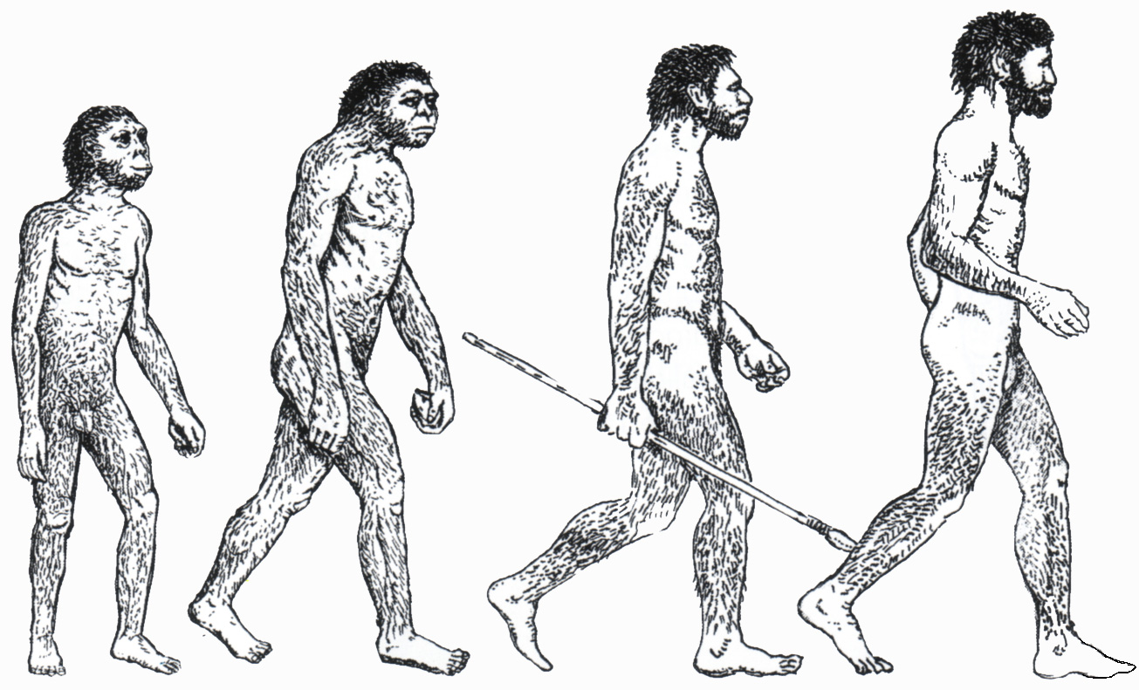

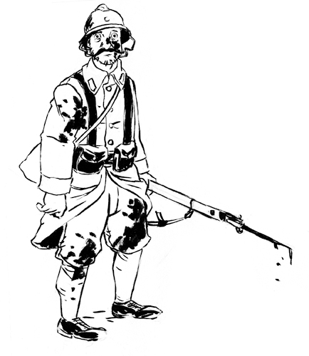
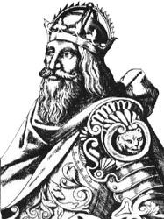
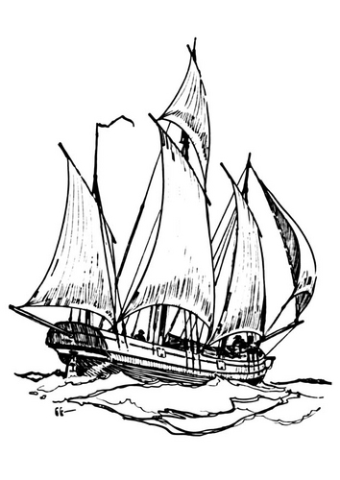
❷
L’invention de l’écriture en -3000
❹
498 Clovis baptisé
❻Les grandes découvertes.
Christophe Colomb 1492
❽
Révolution française
❿
Les deux guerres mondiales

- Colorie en vert la préhistoire, en orange l’Antiquité, en jaune le Moyen Age, en rouge les temps modernes, en violet le XIXe siècle et en bleu le XXe siècle et notre époque.
- Ecris le nom de chaque période sur la frise.
- A côté de chaque dessin écris à quel point important cela correspond et place les sur la frise chronologique.

